Рекомендованные задания для повторения за курс 8 класса
1. Действия с дробями. Простейшие уравнения и текстовые задачи.
1. Найдите значение выражения 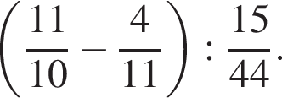
2. Найдите значение выражения 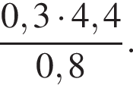
3. Найдите значение выражения 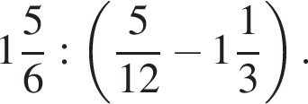
4. Найдите значение выражения 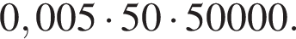
5. Найдите значение выражения 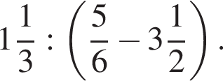
6. Найдите значения выражения 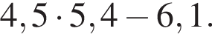
7. Найдите значение выражения 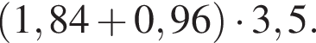
8. Найдите значение выражения 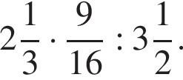
9. Найдите значение выражения 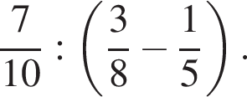
10. Найдите значение выражения 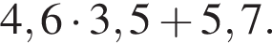
11. Найдите значение выражения 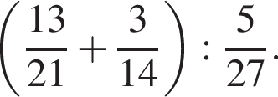
12. Найдите значение выражения 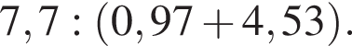
13. Найдите значение выражения: 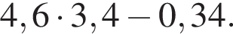
14. Найдите значение выражения 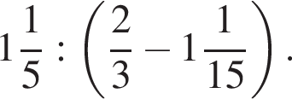
15. Найдите значение выражения
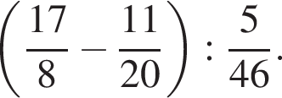
16. Найдите значение выражения 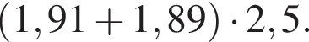
17. Найдите значение выражения 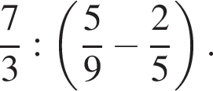
18. Найдите значение выражения 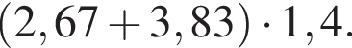
19. Найдите значение выражения: 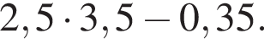
20. Вычислите: 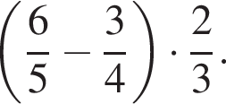
21. Решите уравнение 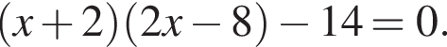
22. Решите уравнение 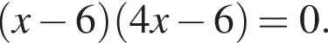
23. Решите уравнение 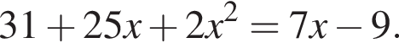
24. Решите уравнение 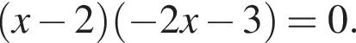
25. Решите уравнение 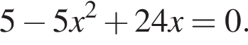
26. Решите уравнение 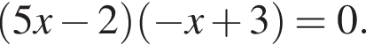
27. Решите уравнение 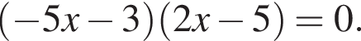
28. Решите уравнение 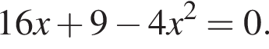
29. Решите уравнение 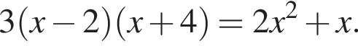
30. Найдите корень уравнения
31. Решите уравнение 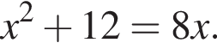
32. Решите уравнение
33. Решите уравнение 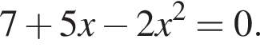
34. Найдите корень уравнения
35. Решите уравнение 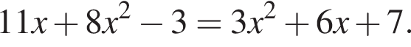
36. Решите уравнение 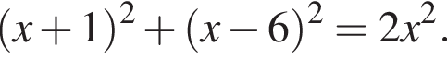
37. Решите уравнение 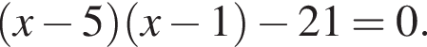
38. Решите уравнение 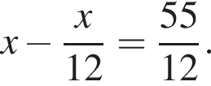
39. Решите уравнение 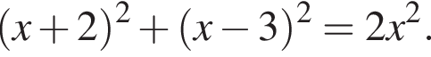
40. Решите уравнение 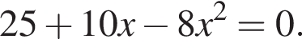

41. На кружок по черчению записались шестиклассники, семиклассники и восьмиклассники, всего 36 человек. Среди записавшихся на кружок 16 шестиклассников, а количество семиклассников относится к количеству восьмиклассников как 3:2 соответственно. Сколько семиклассников записалось на кружок по черчению?
42. В аквариуме плавают золотые рыбки и радужницы. Число золотых рыбок относится к числу радужниц как 2: 7. Сколько радужниц в этом аквариуме, если золотых рыбок в нём 14?
43. Магазин делает пенсионерам скидку на определенное количество процентов от цены покупки. Пакет кефира стоит в магазине 40 рублей. Пенсионер заплатил за пакет кефира 38 рублей. Сколько процентов составляет скидка для пенсионеров?
44. Ежемесячная плата за телефон составляет 300 рублей в месяц. В следующем году она увеличится на 6%. Сколько рублей будет составлять ежемесячная плата за телефон в следующем году?
45. В аквариуме плавают золотые рыбки и радужницы. Число золотых рыбок относится к числу радужниц как 3 : 5. Сколько радужниц в этом аквариуме, если золотых рыбок в нём 15?
46. В школе открыты две спортивные секции: по настольному теннису и по волейболу. Заниматься можно только в одной из них. Число школьников, занимающихся в секции по настольному теннису, относится к числу школьников, занимающихся в секции по волейболу, как 5:8. Сколько школьников занимаются в секции по волейболу, если всего в двух секциях занимаются 52 школьника?
47. На кружок по черчению записались семиклассники и восьмиклассники, всего 24 человека. Количество семиклассников, записавшихся на кружок, относится к количеству восьмиклассников как 3:5 соответственно. Сколько восьмиклассников записалось на кружок по черчению?
48. На кружок по шахматам записались семиклассники и восьмиклассники. Количество семиклассников, записавшихся на кружок, относится к количеству восьмиклассников как 3:4 соответственно. Среди записавшихся на кружок 12 семиклассников. Сколько восьмиклассников записалось на кружок по шахматам?
49. Флакон шампуня стоит 170 рублей. Какое наибольшее число флаконов можно купить на 1100 рублей во время распродажи, когда скидка составляет 35%?
50. В цветнике растут только ирисы и пионы. Ирисы составляют две пятых всех растений цветника, а пионов растёт 30 штук. Сколько всего растений в цветнике?
51. На кружок по математике записались семиклассники и восьмиклассники. Количество семиклассников, записавшихся на кружок, относится к количеству восьмиклассников как 3 : 5 соответственно. Сколько всего школьников записалось на кружок по математике, если среди них 9 семиклассников?
52. В цветнике растут только тюльпаны, гиацинты и пионы. Их количества относятся как 2 : 6 : 8 соответственно. Всего в цветнике 64 растения. Сколько пионов растет в цветнике?
53. В школе французский язык изучают 117 учащихся, что составляет 26% от числа всех учащихся школы. Сколько учащихся в школе?
54. Площадь земель фермерского хозяйства, отведённых под посадку сельскохозяйственных культур, составляет 42 гектара и распределена между зерновыми и техническими культурами в отношении 3 : 4 соответственно. Сколько гектаров занимают технические культуры?
55. В аквариуме плавают сомики и радужницы. Число сомиков относится к числу радужниц как 4 : 5. Сколько сомиков в этом аквариуме, если радужниц в нём 20?
56. В школе открыты две спортивные секции: по волейболу и по футболу. Заниматься можно только в одной из них. Число школьников, занимающихся в секции по волейболу, относится к числу школьников, занимающихся в секции по футболу, как 3 : 4. Сколько школьников занимаются в секции по волейболу, если всего в двух секциях занимаются 35 школьников?
57. Площадь земель фермерского хозяйства, отведённая под посадку сельскохозяйственных культур, составляет 49 га и распределена между зерновыми культурами и картофелем в отношении 2:5 соответственно. Сколько гектаров занимают зерновые культуры?
58. В цветнике растут только ирисы, розы и лилии. Их количества относятся как 3 : 4 : 5 соответственно. Всего в цветнике 60 растения. Сколько роз растет в цветнике?
59. В спортивном зале находятся футбольные и волейбольные мячи. Число футбольных мячей относится к числу волейбольных как 4 : 8. Сколько всего мячей в спортивном зале, если волейбольных мячей 24?
60. Число хвойных деревьев в парке относится к числу лиственных как 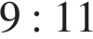 соответственно. Сколько процентов деревьев в парке составляют хвойные?
2. Числовые неравенства, алгебраические выражения, задачи на проценты, смеси и сплавы.
1. На координатной прямой отмечены числа a и b. Отметьте на прямой точку c, если 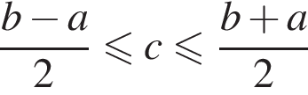
2. На координатной прямой отмечены числа a, b и c. Отметьте на этой прямой какое-нибудь число x так, чтобы при этом выполнялись три условия: 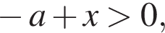 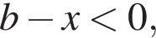 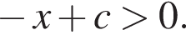
3. На координатной прямой отмечены числа 0, a, b. Отметьте на этой прямой какое-нибудь число x так, чтобы при этом выполнялись три условия: 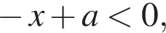 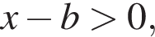 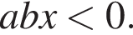
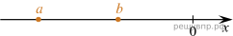
4. На координатной прямой отмечены числа 0, a и b. Отметьте на этой прямой какое-нибудь число x так, чтобы при этом выполнялись три условия: 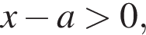 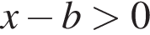 и 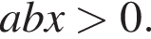
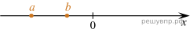
5. На координатной прямой отмечены числа 0, a и b. Отметьте на этой прямой какое-нибудь число x так, чтобы при этом выполнялись три условия: 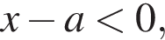 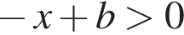 и 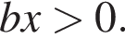
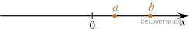
6. На координатной прямой отмечены числа 0, a, b. Отметьте на этой прямой какое-нибудь число x так, чтобы при этом выполнялись три условия: 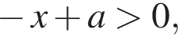 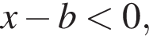 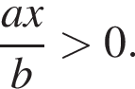
7. На координатной прямой отмечены числа a и b. Отметьте на прямой точку 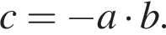
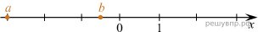
8. На координатной прямой отмечены числа a и b. Отметьте на прямой какую-нибудь точку x так, чтобы при этом выполнялись три условия: 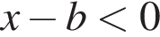 и 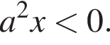
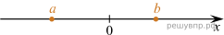
9. На координатной прямой отмечены числа a и b. Отметьте на прямой какую-нибудь точку x так, чтобы при этом выполнялись два условия: и 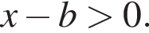
10. На координатной прямой отмечены числа a, b и c. Отметьте на этой прямой какое-нибудь число x так, чтобы при этом выполнялись три условия: 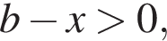
11. На координатной прямой отмечены числа 0, a и b. Отметьте на этой прямой какое-нибудь число x так, чтобы при этом выполнялись три условия: 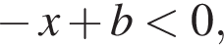 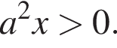
12. На координатной прямой отмечены числа 0, a и b. Отметьте на этой прямой какое-нибудь число x так, чтобы при этом выполнялись три условия: 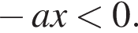
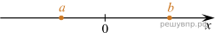
13. На координатной прямой отметьте на прямой точки x и y, если 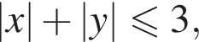 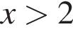 и 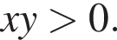
14. На координатной прямой отмечены числа 0, a, b. Отметьте на этой прямой какое-нибудь число x так, чтобы при этом выполнялись три условия:
15. На координатной прямой отмечены числа a и b. Отметьте на прямой точку 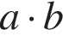
16. На координатной прямой отмечены числа a и b. Отметьте на прямой какую-нибудь точку x так, чтобы при этом выполнялись два условия:
17. На координатной прямой отмечены числа a, b и c. Отметьте на прямой какую-нибудь точку x так, чтобы при этом выполнялись четыре условия: 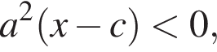 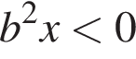 и 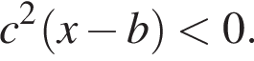
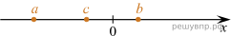
18. На координатной прямой отмечены числа 0, a и b. Отметьте на этой прямой какое-нибудь число x так, чтобы при этом выполнялись три условия:
19. На координатной прямой отмечены числа a, b и c. Отметьте на этой прямой какое-нибудь число x так, чтобы при этом выполнялись три условия: 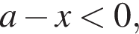 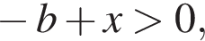
20. На координатной прямой отметьте точки x и y, если 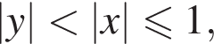 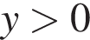 и
21. Найдите значение выражения 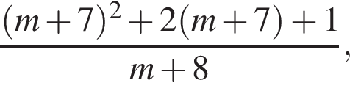 если
22. Упростите выражение 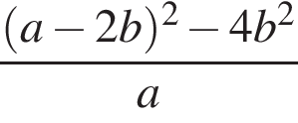 и найдите его значение при 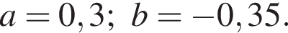
23. Найдите значение выражения 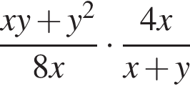 при 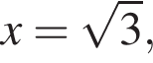
24. Представьте в виде дроби выражение 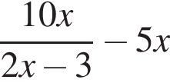 и найдите его значение при 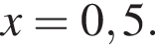 В ответ запишите полученное число.
25. Найдите значение выражения 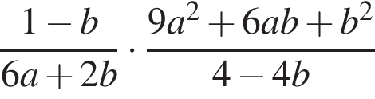 при и 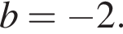
26. Найдите значение выражения 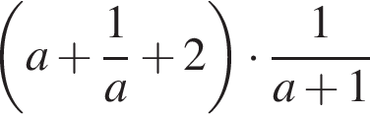 при 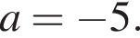
27. Найдите значение выражения 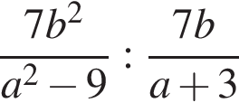 при 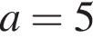 и 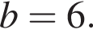
28. Упростите выражение 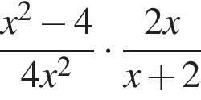 и найдите его значение при 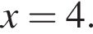 В ответ запишите полученное число.
29. Найдите значение выражения 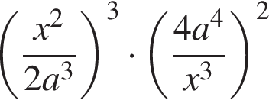 при 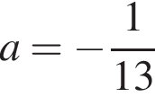 и 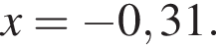
30. Найдите значение выражения 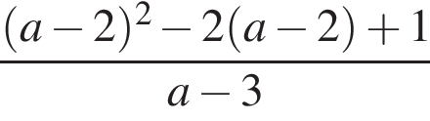 при 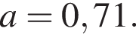
31. Упростите выражение 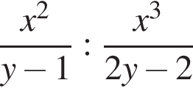 и найдите его значение при 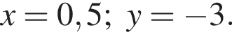 В ответ запишите полученное число.
32. Найдите значение выражения 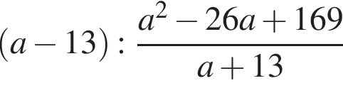 при a = 9.
33. Упростите выражение 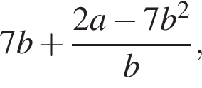 найдите его значение при 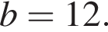 В ответ запишите полученное число.
34. Найдите значение выражения 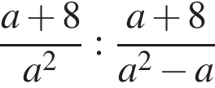 при 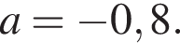
35. Найдите значение выражения 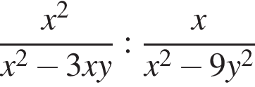 при 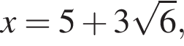 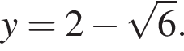
36. Найдите значение выражения 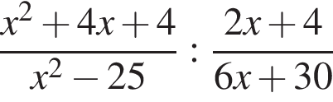 при 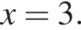
37. Найдите значение выражения 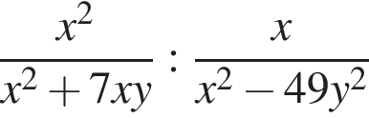 при 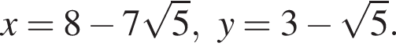
38. Упростите выражение 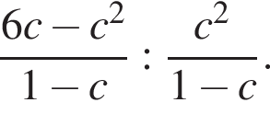 и найдите его значение при 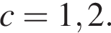 В ответе запишите найденное значение.
39. Найдите значение выражения 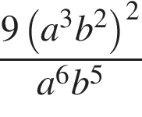 при 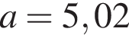 и 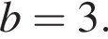
40. Упростите выражение 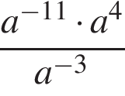 и найдите его значение при 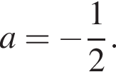 В ответе запишите полученное число.
41. Турист прошёл 20% всего маршрута, а затем 25% оставшегося расстояния. Сколько километров нужно ещё пройти туристу, если длина всего маршрута составляет 132 км?
42. Смешали некоторое количество 13-процентного раствора некоторого вещества с таким же количеством 17-процентного раствора этого вещества. Сколько процентов составляет концентрация получившегося раствора?
43. Натуральное число сначала увеличили на 20%, а потом результат уменьшили на 45%, получилось число 1452. Найдите исходное натуральное число.
44. Смешали некоторое количество 15−процентного раствора некоторого вещества с таким же количеством 19−процентного раствора этого вещества. Сколько процентов составляет концентрация получившегося раствора?
45. В классе 32 человека. В олимпиаде по математике приняли участие 75% всех учащихся класса, при этом 25% участников стали призёрами. Сколько учеников класса стали призёрами?
46. Бак автомобиля вмещает 80 л бензина. Перед поездкой бак был заполнен бензином наполовину. За время поездки было израсходовано 35% бензина. Сколько литров бензина нужно долить, чтобы бак стал полным?
47. Товар на распродаже уценили на 20%, а затем ещё на 15%. Сколько рублей стал стоить товар, если до распродажи он стоил 1400 рублей?
48. Товар на распродаже уценили на 25%, а затем ещё на 30%. После двух уценок он стал стоить 1365 рублей. Сколько рублей стоил товар до распродажи?
49. Товар на распродаже уценили на 30%, а затем ещё на 25%. После двух уценок он стал стоить 1890 рублей. Сколько рублей стоил товар до распродажи?
50. В списке кандидатов в депутаты от региона два человека. Всего в этом регионе 400 тысяч избирателей. На голосование пришли 85% избирателей, из них 60% проголосовали за второго кандидата. Сколько избирателей проголосовало за первого кандидата?
51. Бак автомобиля вмещает 60 л бензина. Перед поездкой бак был заполнен бензином на три четверти. За время поездки было израсходовано 20% бензина. Сколько литров бензина нужно долить, чтобы бак стал полным?
52. Стоимость проезда в электричке составляет 180 рублей. Школьникам предоставляется скидка 50%. Сколько рублей будет стоить билет на электричку для школьника после подорожания проезда на 10%?
53. Стоимость проезда в электричке составляет 150 рублей. Студентам предоставляется скидка 40%. Сколько рублей будет стоить билет на электричку для студента после подорожания проезда на 10%?
54. В 2008 году в городском квартале проживало 40000 человек. В 2009 году, в результате строительства новых домов, число жителей выросло на 7%, а в 2010 году — на 8% по сравнению с 2009 годом. Сколько человек стало проживать в квартале в 2010 году?
55. Товар на распродаже уценили на 20%, а затем ещё на 15%. После двух уценок он стал стоить 2176 рублей. Сколько рублей стоил товар до распродажи?
56. Смешали некоторое количество 20-процентного раствора некоторого вещества с таким же количеством 16-процентного раствора этого вещества. Сколько процентов составляет концентрация получившегося раствора?
57. Тест выполнили 80 учащихся. Отметки «четыре» или «пять» получили 40% тестировавшихся, из них отметку «пять» получили 25%. Сколько учащихся получили отметку «пять»?
58. Свежие фрукты содержат 88% воды, а высушенные — 30%. Сколько требуется свежих фруктов для приготовления 72 кг высушенных фруктов?
59. Имеются два сосуда. Первый содержит 30 кг, а второй — 15 кг раствора кислоты различной концентрации. Если эти растворы смешать, то получится раствор, содержащий 34% кислоты. Если же смешать равные массы этих растворов, то получится раствор, содержащий 46% кислоты. Сколько килограммов кислоты содержится в первом сосуде?
60. Свежие абрикосы содержат 88% воды, а сушеные абрикосы (курага) — 30%. Сколько требуется свежих абрикосов для приготовления 72 кг кураги?

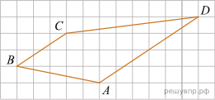
3. Геометрические задачи.
1 На клетчатой бумаге с размером клетки 1 × 1 изображена трапеция ABCD. Во сколько раз основание AD больше основания BC?

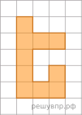

2. На клетчатой бумаге с размером клетки 1 х 1 изображена фигура. Найдите её площадь.

3. На клетчатой бумаге с размером клетки 1 см × 1 см отмечены точки A, B и C. Найдите расстояние от точки A до середины отрезка BC. Ответ выразите в сантиметрах.

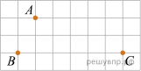
4. На клетчатой бумаге с размером клетки 1 см x 1 см отмечены точки А, В и С. Найдите расстояние от точки А до прямой ВС. Ответ выразите в сантиметрах.

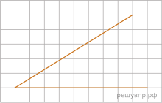
5.
На клетчатой бумаге с размером клетки 1 × 1 изображён острый угол. Найдите тангенс этого угла.

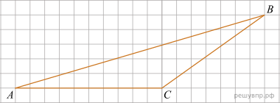

6. На клетчатой бумаге с размером клетки 1 × 1 изображён треугольник ABC. Найдите длину его медианы, выходящей из вершины B.

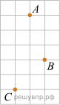

7. На клетчатой бумаге с размером клетки 1 см x 1 см отмечены точки А, В и С. Найдите расстояние от точки А до середины отрезка ВС. Ответ выразите в сантиметрах.

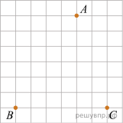

8. На клетчатой бумаге с размером клетки 1 см x 1 см отмечены точки А, В и С. Найдите расстояние от точки А до прямой ВС. Ответ выразите в сантиметрах.

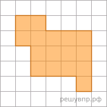

9. На клетчатой бумаге с размером клетки 1 х 1 изображена фигура. Найдите её площадь.

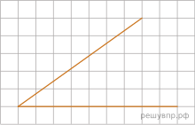
10. На клетчатой бумаге с размером клетки 1 × 1 изображён острый угол. Найдите тангенс этого угла. Ответ запишите в виде несократимой дроби.

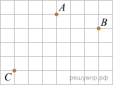
11. На клетчатой бумаге с размером клетки 1 см × 1 см отмечены точки A, B и C. Найдите расстояние от точки A до середины отрезка BC. Ответ выразите в сантиметрах.

12. На клетчатой бумаге с размером клетки 1см x 1см отмечены точки А, В и С. Найдите расстояние от точки А до прямой ВС. Ответ выразите в сантиметрах.

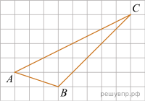
13. На клетчатой бумаге с размером клетки 1 × 1 изображён треугольник ABC. Во сколько раз сторона AB меньше высоты, проведённой к этой стороне?

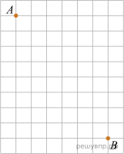

14. На клетчатой бумаге с размером клетки 1 × 1 отмечены точки A и B. Найдите длину отрезка AB.

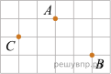
15. На клетчатой бумаге с размером клетки 1 см × 1 см отмечены точки A, B и C. Найдите расстояние от точки A до середины отрезка BC. Ответ выразите в сантиметрах.

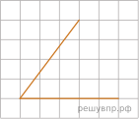
16. На клетчатой бумаге с размером клетки 1 × 1 изображен острый угол. Найдите тангенс этого угла.

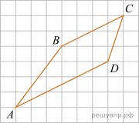

17. На клетчатой бумаге с размером клетки 1 × 1 изображена трапеция ABCD. Во сколько раз основание ВС больше высоты трапеции?

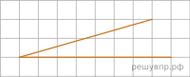
18. На клетчатой бумаге с размером клетки 1 × 1 изображён острый угол. Найдите тангенс этого угла.

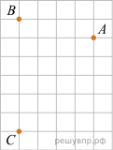
19. На клетчатой бумаге с размером клетки 1 см × 1 см отмечены точки A, B и C. Найдите расстояние от точки A до середины отрезка BC. Ответ выразите в сантиметрах.

20. На клетчатой бумаге с размером клетки 1×1 отмечены три точки: A, B и C. Найдите расстояние от точки A до прямой BC.

21. В треугольнике ABC угол C равен 90°, AB = 8, BC = 4. Найдите
22. В треугольнике 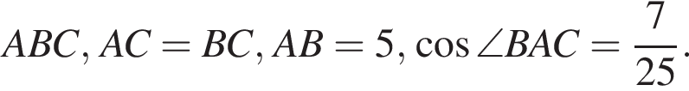 Найдите высоту
23. В треугольнике ABC угол C равен 90°, Найдите
24. В треугольнике ABC АС = BC, АB = 10, 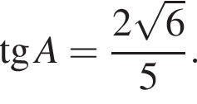 Найдите длину стороны AC.
25. В треугольнике ABC угол C равен 90°, 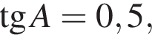 ВС = 4. Найдите АС.
26. В треугольнике ABC угол C равен 90°, АС = 6, 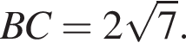 Найдите
27. Один из углов равнобедренного тупоугольного треугольника на 96° меньше другого. Найдите больший угол этого треугольника. Ответ дайте в градусах.

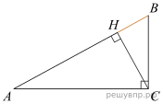
28. В треугольнике ABC угол C равен 90°, 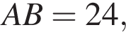 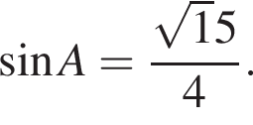 Найдите длину стороны AC.

29. В треугольнике ABC угол C равен 90°, CH − высота, угол A равен 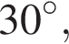 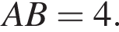 Найдите
30. В треугольнике ABC угол C равен 90°, АB = 20, 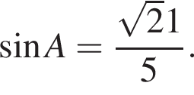 Найдите длину стороны AC.
31. В треугольнике ABC угол C равен 90°, АС = 7, 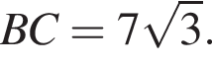 Найдите
32. Найдите длину высоты равностороннего треугольника, если его сторона равна 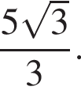
33. В треугольнике ABC угол C равен 90°, CH — высота, AB = 80, 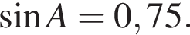 Найдите длину отрезка BH.
34. В треугольнике ABC угол C равен 90°, 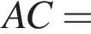7, 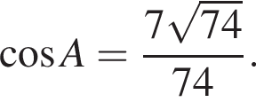 Найдите длину стороны BC.
35. В треугольнике ABC угол C равен 90°, 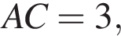 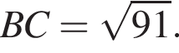 Найдите
36. В треугольнике ABC угол C равен 90°, 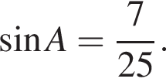 Найдите
37. В треугольнике ABC угол C равен 90°, высота CH равна 4, BC = 8. Найдите
38. В треугольнике ABC угол C равен 90°, угол A равен 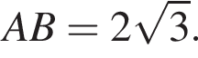 Найдите высоту
39. В треугольнике ABC угол C равен 90°, CH — высота, 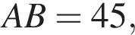 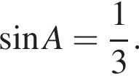 Найдите длину отрезка AH.
40. В треугольнике ABC угол C равен 90°, АB = 32, 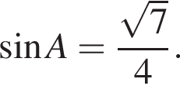 Найдите длину стороны AC.
41. Какие из данных утверждений верны?

1) Если три угла одного треугольника соответственно равны трём углам другого треугольника, то такие треугольники подобны.
2) В любом прямоугольнике диагонали взаимно перпендикулярны.
3) У равностороннего треугольника есть центр симметрии.
4) Если в параллелограмме диагонали равны, то этот параллелограмм — квадрат.
42. Выберите неверные утверждения.

1) Все хорды одной окружности равны между собой.
2) Если две параллельные прямые пересечены третьей, то соответственные углы равны.
3) Диагонали прямоугольной трапеции равны.

43. Выберите верное утверждение.
1) Две окружности пересекаются, если радиус одной окружности больше радиуса другой окружности.
2) Диагонали равнобедренной трапеции равны.
3) Треугольника со сторонами 3, 4, 6 не существует.

44. Выберите неверные утверждения.

1) Если при пересечении двух прямых третьей соответственные углы равны, то прямые параллельны.
2) Всегда один из двух смежных углов острый, а другой тупой.
3) Диагонали прямоугольника перпендикулярны.
45. Выберите верные утверждения.
1) Если расстояние от центра окружности до прямой меньше радиуса окружности, то прямая и окружность пересекаются.
2) Две прямые, параллельные третьей, перпендикулярны.
3) В тупоугольном треугольнике внешний угол, смежный острому углу, больше тупого угла данного треугольника.
46. Укажите номер верного утверждения.

1) Правильный шестиугольник имеет шесть осей симметрии.
2) Прямая не имеет осей симметрии.
3) Центром симметрии прямоугольника является точка пересечения его биссектрис.
4) Равнобедренный треугольник имеет три оси симметрии.
47. Выберите верное утверждение.
1) Диагональ трапеции делит её на два равных треугольника.
2) В тупоугольном треугольнике все углы тупые.
3) Существуют три прямые, которые проходят через одну точку.
48. Какие из следующих утверждений верны?
1) Через любые три точки проходит ровно одна прямая.
2) Сумма смежных углов равна 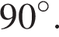
3) Если при пересечении двух прямых третьей прямой соответственные углы составляют в сумме 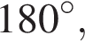 то эти две прямые параллельны.
4) Через любые две точки проходит не более одной прямой.
49. Выберите верные утверждения.
1) Равносторонний треугольник всегда является равнобедренным.
2) Внешний угол треугольника всегда больше смежного ему внутреннего угла.
3) Диагональ параллелограмма делит его на два равных треугольника.

50. Выберите верные утверждения.
1) Если два угла треугольника равны 40° и 80°, то третий угол равен 60°.
2) Если две прямые перпендикулярны третьей, то эти две прямые параллельны.
3) Если расстояние между центрами двух окружностей меньше суммы их радиусов, то эти окружности касаются.
51. Выберите неверные утверждения.
1) Если две параллельные прямые пересечены третьей, то сумма односторонних углов равна 180°.
2) Основания равнобедренной трапеции равны.
3) Две окружности пересекаются, если радиус одной окружности больше радиуса другой окружности.

52. Выберите верное утверждение.
1) Если в треугольнике ABC углы A и B равны соответственно 40° и 70°, то внешний угол этого треугольника при вершине C равен 110°.
2) Любые три различные прямые имеют много общих точек.
3) Существует квадрат, который не является прямоугольником.
53. Какие из следующих утверждений верны?
1) Вписанные углы, опирающиеся на одну и ту же хорду окружности, равны.
2) Если радиусы двух окружностей равны 5 и 7, а расстояние между их центрами равно 3, то эти окружности не имеют общих точек.
3) Если радиус окружности равен 3, а расстояние от центра окружности до прямой равно 2, то эти прямая и окружность пересекаются.
4) Если вписанный угол равен 30°, то дуга окружности, на которую опирается этот угол, равна 15°.
54. Укажите номер верного утверждения.
1) Если в параллелограмме диагонали равны, то этот параллелограмм — квадрат.
2) Если диагонали параллелограмма делят его углы пополам, то этот параллелограмм — ромб.
3) Если один из углов, прилежащих к стороне параллелограмма, равен 50°, то другой угол, прилежащий к той же стороне, равен 50°.
4) Если сумма трех углов выпуклого четырехугольника равна 200°, то его четвертый угол равен 130°.
55. Выберите неверное утверждение.
1) Если расстояние между центрами двух окружностей больше суммы их радиусов, то эти окружности не пересекаются.
2) Если два угла треугольника равны 40° и 80°, то третий угол равен 70°.
3) Вертикальные углы равны.
56. Выберите верные утверждения.
1) Существуют две различные прямые, не имеющие общих точек.
2) Если расстояние между центрами двух окружностей больше суммы их радиусов, то эти окружности касаются.
3) Диагонали равнобедренной трапеции равны.
57. Какие из данных утверждений верны?
1) Две окружности пересекаются, если радиус одной окружности больше радиуса другой окружности.
2) Если при пересечении двух прямых третьей прямой внутренние накрест лежащие углы равны, то эти прямые параллельны.
3) У равнобедренного треугольника есть центр симметрии.
4) Около любого правильного многоугольника можно описать более одной окружности.
58. Выберите неверные утверждения.
1) Если угол равен 60°, то смежный с ним угол равен 30°.
2) Через любые две различные точки плоскости можно провести не более одной прямой.
3) Диагонали прямоугольной трапеции равны.
59. Выберите неверное утверждение.
1) Сумма углов выпуклого четырёхугольника равна 360 градусам.
2) Все высоты равностороннего треугольника равны.
3) Две окружности пересекаются, если радиус одной окружности больше радиуса другой окружности.
60. Выберите неверное утверждение.
1) Сумма любых двух углов остроугольного треугольника больше 90°.
2) Центром окружности, описанной около правильного треугольника, является точка пересечения его медиан.
3) Сумма градусных величин вертикальных углов всегда равна 180°.
61. В прямоугольной трапеции ABCD с основаниями AD и BC диагональ АС является биссектрисой угла А, равного 45°. Найдите длину диагонали BD, если меньшее основание трапеции равно 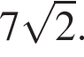 Запишите решение и ответ.
62. В прямоугольном треугольнике ABC с гипотенузой AB провели высоту CD и биссектрису CL. Найдите угол DCL, если угол CAB равен 25°. Запишите решение и ответ.
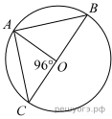
63. Биссектрисы углов A и D параллелограмма ABCD пересекаются в точке М, лежащей на стороне ВС. Найдите периметр параллелограмма ABCD, если АB = 11.
64. Отрезки AB и CD — диаметры окружности с центром O. Найдите
периметр треугольника AOD, если известно, что CB = 11 см, AB = 17 см.

65. Найдите градусную меру ∠ACB, если известно, что BC является диаметром окружности, а градусная мера центрального ∠AOC равна 96°.
66. В треугольнике АВС стороны АВ и BС равны, 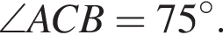 На стороне ВС взяли точки Х и Y так, что точка Х лежит между точками В и Y, АХ = ВХ и Найдите длину отрезка AY, если AX = 22.
67. В параллелограмме ABCD биссектриса угла А, равного 60°, пересекает сторону ВС в точке М. Отрезки АМ и DM перпендикулярны. Найдите периметр параллелограмма, если
68. К окружности с диаметром AB в точке A проведена касательная. Через точку B проведена прямая, пересекающая окружность в точке C и касательную в точке K. Через точку C проведена хорда CD параллельно AB так, что получилась трапеция ACDB. Через точку D проведена касательная, пересекающая прямую AK в точке E. Найдите радиус окружности, если прямые DE и BC параллельны, 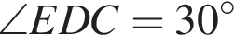 и 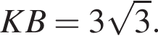
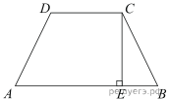
69. Большее основание равнобедренной трапеции равно 34. Боковая сторона равна 14. Синус острого угла равен 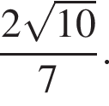 Найдите меньшее основание.

70. Из точки М к окружности с центром О проведены касательные MA и MB. Найдите расстояние между точками касания A и B, если 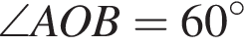 и MA = 6.
71. Медианы треугольника пересекаются в точке Найдите длину медианы, проведённой к стороне если угол BAC равен 47°, угол равен 133°, 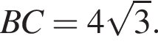
72. В прямоугольной трапеции ABCD с основаниями AD и BC диагональ BD равна 32, а угол А равен 45°. Найдите бо́льшую боковую сторону, если меньшее основание трапеции равно 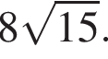
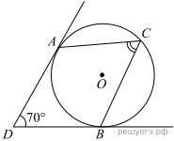
73. В угол величиной 70° вписана окружность, которая касается его сторон в точках A и B. На одной из дуг этой окружности выбрали точку C так, как показано на рисунке. Найдите величину угла ACB.

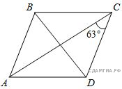

74. В параллелограмме ABCD диагональ AC в 2 раза больше стороны AB и ∠ACD = 63°. Найдите угол между диагоналями параллелограмма. Ответ дайте в градусах.
75. В прямоугольной трапеции ABCD с основаниями AD и BC диагональ BD равна 10, а угол А равен 45°. Найдите бо́льшую боковую сторону, если меньшее основание трапеции равно 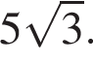
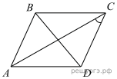
76. В параллелограмме ABCD диагональ AC в 2 раза больше стороны AB и 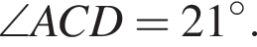 Найдите меньший угол между диагоналями параллелограмма. Ответ дайте в градусах.
77. В треугольнике АВС стороны АВ и АС равны. На стороне АС взяли точки Х и Y так, что точка Х лежит между точками А и Y и AX = BX = BY. Найдите величину угла CBY, если 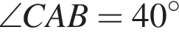 .
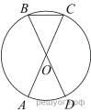
78. AC и BD — диаметры окружности с центром O. Угол ACB равен 79°. Найдите угол AOD. Ответ дайте в градусах.
79. В треугольнике ABC проведена биссектриса AL, угол ALC равен 78°, угол ABC равен 52°. Найдите угол ACB. Ответ дайте в градусах.
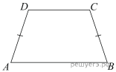
80. В равнобедренной трапеции основания равны 12 и 27, острый угол равен 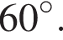 Найдите ее периметр.

